1

【问题描述】5.9 在数组中查找指定元素。输入一个正整数n(1<n≤10)，然后输入n个整数存入数组a中，再输入一个整数x，在数组a中查找x，如果找到则输出相应的最小下标，否则输出“Not Found”。要求定义并调用函数search(list,n,x)，它的功能是在数组list中查找元素x，若找到则返回相应的最小下标，否则返回-1。

【输入输出样例1】

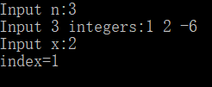

【输入输出样例2】

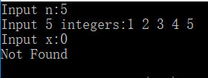

【样例说明】

输出结束后需要换行。

输入提示符中冒号为英文字符，后面无空格。

2

【问题描述】5.10 输入两个由整型数构成的集合（元素个数均为5）分别放到数组A和B中，求这两个集合的交集（交集的元素由两个集合中的相同元素构成），最后输出交集中的元素，要求在主函数中输入A和B数组，并输出交集中的元素，在被调函数中实现求这两个集合的交集，返回交集元素的个数。定义函数为mix(a,b,c)，功能为将数组A和B中的交集赋给数组C，函数返回值为交集元素的个数。

【输入输出样例】

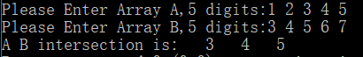

【样例说明】

输出结束后不需要换行。

输入提示符中冒号为英文字符，后面无空格。

交集元素输出格式为%4d。

3

【问题描述】5.11 将两个已按升序排列的数组合并成一个升序数组，要求在主函数中输入两个数组，并输出合并后的结果，在被调函数中实现合并。

【输入输出样例】

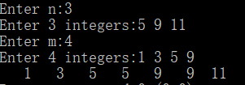

【样例说明】

输出结束后不需要换行。

输入提示符中冒号为英文字符，后面无空格。

数值输出格式为%4d。

4

【问题描述】5.12 删除字符串中的字符。输入一个字符串s，再输入一个字符c，将字符串s中出现的所有字符c删除，打印删除字符后的字符串。要求定义并调用函数delchar(s,c)，它的功能是将字符串s中出现的所有c字符删除。

【输入输出样例】

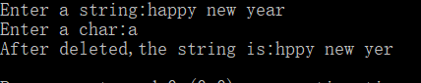

【样例说明】

输出结束后需要换行。

输入提示符中冒号为英文字符，后面无空格。

5

【问题描述】5.14 编写程序，将字符串中的第m个字符开始的全部字符复制到另一个字符串中。要求在主函数中输入字符串及m的值，并输出复制结果，在被调函数中完成复制。

【输入输出样例】

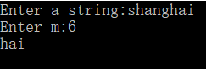

【样例说明】

输出结束后需要换行。

输入提示符中冒号为英文字符，后面无空格。

6

【问题描述】5.15 任何一个大于6的偶数均可表示为2个素数之和｡例如6=3+3，8=3+5，…，18=5+13｡将6~100之间的偶数都表示成2个素数之和，打印时一行打印5组｡素数就是只能被1和自身整除的正整数，最小的素数是2。要求定义并调用函数prime(m)判断m是否为素数，当m为素数时返回1，否则返回0｡

【提示】使用sqrt函数时注意参数类型为浮点型。

【输入输出样例】

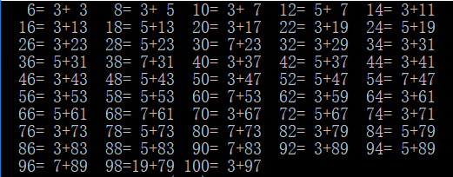

【样例说明】

输出结束后不需要换行。

按从小到大、每组五行。

每组的格式为：%4d=%2d+%2d。

等号和加号两侧无空格。